Руководствуясь пунктом 26 части 2 статьи 49 Устава города Иванова, Администрация города Иванова п о с т а н о в л я е т:
1. Внести изменения в постановление Администрации города Иванова от 22.08.2018 № 1050 «Об утверждении схемы размещения рекламных конструкций на территории города Иванова» (в редакции постановления Администрации города Иванова от 23.04.2019 № 584):
1.1. В приложении № 2 «Адресный перечень мест размещения рекламных конструкций, включенных в схему размещения рекламных конструкций на территории города Иванова»:
1.1.1. Столбец «№ п/п» исключить.
1.1.2. В разделе «Суперборды, билборды, ситиборды»:
1.1.2.1. Строки 5, 76, 78, 83, 101, 132, 176, 194, 210, 211, 212, 267, 268, 270, 279, 293, 306, 315, 324, 330, 394, 400, 402, 545, 546, 558, 559, 560, 561 исключить.
1.1.2.2. Строку 4 изложить в следующей редакции:
«
4 | Вокзальная площадь, у дома 3 | две стороны - динамика | 2,7 x 3,7 | 60
».
1.1.2.3. Строку 6 изложить в следующей редакции:
«
6 | Кохомское шоссе, у дома 2 | одна сторона - динамика, вторая сторона - статика | 3,0 x 6,0 | 72
».
1.1.2.4. Строку 11 изложить в следующей редакции:
«
11 | Микрорайон ДСК, у дома 5 | одна сторона - динамика, вторая сторона - статика | 3,0 x 6,0 | 72
».
1.1.2.5. Строку 35 изложить в следующей редакции:
«
35 | Проспект Строителей, у дома 6 | две стороны - динамика | 3,0 x 6,0 | 108
».
1.1.2.6. Строку 40 изложить в следующей редакции:
«
40 | Проспект Ленина, у дома 47 | две стороны - динамика | 2,7 x 3,7 | 60
».
1.1.2.7. Строку 116 изложить в следующей редакции:
«
116 | Улица Богдана Хмельницкого, у дома 71 | две стороны - статика | 3,0 x 6,0 | 36
».
1.1.2.8. Строку 117 изложить в следующей редакции:
«
117 | Улица Богдана Хмельницкого, у дома 27 по улице Багаева | две стороны - динамика | 3,0 x 6,0 | 108
».
1.1.2.9. Строку 119 изложить в следующей редакции:
«
119 | Улица Богдана Хмельницкого, у дома 19 | две стороны - динамика | 3,0 x 6,0 | 108
».
1.1.2.10. Строку 123 изложить в следующей редакции:
«
123 | Улица Богдана Хмельницкого, у дома 30 | две стороны - динамика | 3,0 x 6,0 | 108
».
1.1.2.11. Строку 139 изложить в следующей редакции:
«
139 | Улица Велижская, у дома 4 | две стороны - динамика | 3,0 x 6,0 | 108
».
1.1.2.12. Строку 150 изложить в следующей редакции:
«
150 | Улица Генерала Хлебникова, у дома 3 | две стороны - динамика | 3,0 x 6,0 | 108
».
1.1.2.13. Строку 162 изложить в следующей редакции:
«
162 | Улица Ермака, у дома 47 | две стороны - динамика | 3,0 x 6,0 | 108
».
1.1.2.14. Строку 177 изложить в следующей редакции:
«
177 | Улица Куконковых, у дома 96 | одна сторона - динамика, вторая сторона - статика | 3,0 x 6,0 | 72
».
1.1.2.15. Строку 179 изложить в следующей редакции:
«
179 | Улица Куконковых, у дома 145 | две стороны - динамика | 3,0 x 6,0 | 108
».
1.1.2.16. Строку 180 изложить в следующей редакции:
«
180 | Улица Куконковых, у дома 82 | одна сторона - динамика, вторая сторона - статика | 3,0 x 6,0 | 72
».
1.1.2.17. Строку 181 изложить в следующей редакции:
«
181 | Улица Куконковых, у дома 142 | одна сторона - динамика, вторая сторона - статика | 3,0 x 6,0 | 72
».
1.1.2.18. Строку 215 изложить в следующей редакции:
«
215 | Улица Лежневская, между домами 116 и 120 | одна сторона - динамика, вторая сторона - статика | 3,0 x 6,0 | 72

1.1.2.19. Строку 219 изложить в следующей редакции:
«
219 | Улица Лежневская, у дома 100 | две стороны - динамика | 3,0 x 6,0 | 108
».
1.1.2.20. Строку 281 изложить в следующей редакции:
«
281 | Улица Парижской Коммуны, у дома 84а | одна сторона - динамика, вторая сторона - статика | 3,0 x 6,0 | 72
».
1.1.2.21. Строку 298 изложить в следующей редакции:
«
298 | Улица Сарментовой, у дома 4 | одна сторона - динамика, вторая сторона - статика | 3,0 x 6,0 | 72
».
1.1.2.22. Строку 320 изложить в следующей редакции:
«
320 | Улица Станкостроителей, у дома 6 | одна сторона - динамика, вторая сторона - статика | 3,0 x 6,0 | 72
».
1.1.2.23. Строку 368 изложить в следующей редакции:
«
368 | Шереметевский проспект, у дома 89 | две стороны - динамика | 2,7 x 3,7 | 60
».
1.1.2.24. Строку 370 изложить в следующей редакции:
«
370 | Шереметевский проспект, у дома 57 | две стороны - динамика | 2,7 x 3,7 | 60
».
1.1.3. Раздел «Стелы» дополнить строками следующего содержания:
«
664 | Улица Фрунзе, у дома 89 | стела двухсторонняя | 4,5 x 1,5 | 13,5
665 | Улица Ташкентская, у дома 88Д | стела двухсторонняя | 2,8 х 1,4 | 7,9
667 | Улица Фрунзе, у дома 96 | стела двухсторонняя | 3,0 x 0,7 | 4,2
668 | Улица Фрунзе, у дома 92 | стела двухсторонняя | 3,0 x 0,7 | 4,2
669 | Улица Фрунзе, у дома 92 | стела двухсторонняя | 3,0 x 0,7 | 4,2
670 | Улица Фрунзе, у дома 92 | стела двухсторонняя | 3,0 x 0,7 | 4,2
671 | Проспект Ленина, у дома 51 | стела двухсторонняя | 12,8 х 1,8 | 46,1
».
1.1.4. Раздел «Флаговые композиции» дополнить строками следующего содержания:
«
672 | Улица Ташкентская, у д. 88Д | флаговая композиция, двухсторонняя | 12,0 х 9,0 | 54
673 | Улица Шубиных, у дома 26, корпус Б | флаговая композиция, двухсторонняя | 6, 0 х 5,4 | 21,6
674 | Проспект Шереметевский, у дома 117, литер А | флаговая композиция, двухсторонняя | 6, 0 х 5,4 | 21,6
675 | Улица Лежневская, у дома 114 | флаговая композиция, двухсторонняя | 6, 0 х 5,4 | 21,6
676 | Улица Красных Зорь, у дома 19 | флаговая композиция, двухсторонняя | 6, 0 х 5,4 | 21,6
677 | Микрорайон Московский, у дома 15 | флаговая композиция, двухсторонняя | 6, 0 х 5,4 | 21,6
678 | Улица Велижская, у дома 5 | флаговая композиция, двухсторонняя | 6, 0 х 5,4 | 21,6
679 | Проспект Текстильщиков, у дома 3 | флаговая композиция, двухсторонняя | 6, 0 х 5,4 | 21,6
680 | Улица Багаева, у дома 31 | флаговая композиция, двухсторонняя | 6, 0 х 5,4 | 21,6
681 | Кохомское шоссе, у дома 7, корпус В | флаговая композиция, двухсторонняя | 6, 0 х 5,4 | 21,6
682 | Улица Жарова, у дома 8 | флаговая композиция, двухсторонняя | 6, 0 х 5,4 | 21,6
683 | Улица Богдана Хмельницкого, у дома 36, корпус В | флаговая композиция, двухсторонняя | 6, 0 х 5,4 | 21,6
684 | Проспект Шереметевский, у дома 26 | флаговая композиция, двухсторонняя | 6, 0 х 5,4 | 21,6
685 | Площадь Меланжистов, у дома 5 | флаговая композиция, двухсторонняя | 6, 0 х 5,4 | 21,6
686 | Улица Наговицыной-Икрянистовой,  у дома 6 | флаговая композиция, двухсторонняя | 6, 0 х 5,4 | 21,6
687 | Проспект Текстильщиков, у дома 7Д | флаговая композиция, двухсторонняя | 6, 0 х 5,4 | 21,6
».
1.1.5. В разделе «Видеоэкраны»:
1.1.5.1. Строки 365, 594, 595, 596, 601 исключить.
1.1.5.2. Дополнить строками следующего содержания:
«
688 | Улица Куконковых, у дома 50 | односторонний видеоэкран | 3,0 х 6,0 | 18
689 | Проспект Шереметевский, у дома 95 | односторонний видеоэкран | 3,0 х 6,0 | 18
».
1.1.6. В разделе «Рекламные конструкции в форме остановочного навеса» в столбце «Площадь информационного поля, максимальная, кв. м» цифры «4,32» заменить цифрами «21,6».
1.2. В приложении № 3 «Графические изображения (карты) размещения рекламных конструкций, указанных в приложении № 1 к настоящему постановлению, с указанием типов и видов рекламных конструкций, площади информационных полей и технических характеристик рекламных конструкций»:
1.2.1. В разделе «Суперборды, билборды, ситиборды»:
1.2.1.1. Графические изображения (карты) размещения рекламных конструкций под номерами 5, 76, 78, 83, 101, 132, 176, 194, 210, 211, 212, 267, 268, 270, 279, 293, 306, 315, 324, 330, 394, 400, 402, 545, 546, 558, 559, 560, 561 исключить.
1.2.1.2. Слова «№ 4; отдельно стоящая рекламная конструкция; пл. Вокзальная, у д. 3; Одна сторона – динамика, вторая сторона - статика; 2,7*3,7; S=40 кв. м» заменить словами «№ 4; отдельно стоящая рекламная конструкция; пл. Вокзальная, у д. 3; Две стороны – динамика; 2,7*3,7; S=60 кв. м».
1.2.1.3. Слова «№ 6; отдельно стоящая рекламная конструкция; ул Кохомское шоссе у д. 2; Две стороны - статика; 3,0*6,0; S=36 кв. м» заменить словами «№ 6; отдельно стоящая рекламная конструкция; Кохомское шоссе, у д. 2; Одна сторона – динамика, вторая сторона - статика; 3,0*6,0; S=72 кв. м».
1.2.1.4. Слова «№ 11; отдельно стоящая рекламная конструкция; Микрорайон ДСК, у д. 5; Две стороны - статика; 3,0*6,0; S=36 кв. м» заменить словами «№ 11; отдельно стоящая рекламная конструкция; Микрорайон ДСК, у д. 5; Одна сторона – динамика, вторая сторона - статика; 3,0*6,0; S=72 кв. м».
1.2.1.5. Слова «№ 35; Отдельно стоящая рекламная конструкция; пр. Строителей, у д. 6; Одна сторона – динамика, вторая сторона - статика; 3,0*6,0 м; S=72 кв. м» заменить словами «№ 35; Отдельно стоящая рекламная конструкция; пр. Строителей, у д. 6; Две стороны – динамика; 3,0*6,0 м; S=108 кв. м».
1.2.1.6. Слова «№ 40; Отдельно стоящая рекламная конструкция; пр. Ленина, у д. 47; Одна сторона – динамика, вторая сторона - статика; 2,7*3,7 м; S=40 кв. м» заменить словами «№ 40; Отдельно стоящая рекламная конструкция; пр. Ленина, у д. 47; Две стороны – динамика; 2,7*3,7 м; S=60 кв. м».
1.2.1.7. Слова «№ 54; Отдельно стоящая рекламная конструкция; пр. Ленина, у д. 100; Две стороны - статика; 2,7*3,7 м; S=20 кв. м» заменить словами «№ 54; Отдельно стоящая рекламная конструкция; пр. Ленина, у д. 100; Одна сторона – динамика, вторая сторона - статика; 2,7*3,7 м; S=40 кв. м».
1.2.1.8. Слова «№ 57; Отдельно стоящая рекламная конструкция; пр. Ленина, у д. 84; Одна сторона - динамика; вторая сторона – статика, 2,7*3,7 м; S=40 кв. м» заменить словами «№ 57; Отдельно стоящая рекламная конструкция; пр. Ленина, у д. 84; Две стороны – динамика, 2,7*3,7 м; S=60 кв. м».
1.2.1.9. Слова «№ 116; Отдельно стоящая рекламная конструкция; ул. Богдана Хмельницкого, у д. 71; Две стороны - динамика; 3,0*6,0 м; S= 108 кв. м» заменить словами «№ 116; Отдельно стоящая рекламная конструкция; ул. Богдана Хмельницкого, у д. 71; Две стороны - статики; 3,0*6,0 м; S= 36 кв. м».
1.2.1.10. Слова «№ 117; Отдельно стоящая рекламная конструкция; ул. Богдана Хмельницкого, у д. 27 по ул. Багаева; Одна сторона – динамика, вторая сторона - статика; 3,0*6,0 м; S=72 кв. м» заменить словами «№ 117; Отдельно стоящая рекламная конструкция; ул. Богдана Хмельницкого, у д. 27 по ул. Багаева; Две стороны – динамика; 3,0*6,0 м; S=108 кв. м».
1.2.1.11. Слова «№ 119; Отдельно стоящая рекламная конструкция; ул. Богдана Хмельницкого, у д. 19; Одна сторона – динамика, вторая сторона - статика; 3,0*6,0 м; S=72 кв. м» заменить словами «№ 119; Отдельно стоящая рекламная конструкция; ул. Богдана Хмельницкого, у д. 19; Две стороны – динамика; 3,0*6,0 м; S= 108 кв. м».
1.2.1.12. Слова «№ 123; Отдельно стоящая рекламная конструкция; ул. Богдана Хмельницкого, у д. 30; Одна сторона – динамика, вторая сторона - статика; 3,0*6,0 м; S=72 кв. м» заменить словами «№ 123; Отдельно стоящая рекламная конструкция; ул. Богдана Хмельницкого, у д. 30; Две стороны – динамика; 3,0*6,0 м; S=108 кв. м».
1.2.1.13. Слова «№ 139; Отдельно стоящая рекламная конструкция; ул. Велижская, у д. 4; Одна сторона – динамика, вторая сторона - статика; 3,0*6,0 м; S=72 кв. м» заменить словами «№ 139; Отдельно стоящая рекламная конструкция; ул. Велижская, у д. 4; Две стороны – динамика; 3,0*6,0 м; S=108 кв. м».
1.2.1.14. Слова «№ 150; Отдельно стоящая рекламная конструкция; ул. Генерала Хлебникова, у д. 3; Одна сторона – динамика, вторая сторона - статика; 3,0*6,0 м; S=72 кв. м» заменить словами «№ 150; Отдельно стоящая рекламная конструкция; ул. Генерала Хлебникова, у д. 3; Две стороны – динамика; 3,0*6,0 м; S=108 кв. м».
1.2.1.15. Слова «№ 162; Отдельно стоящая рекламная конструкция; ул. Ермака, у д. 47; Одна сторона – динамика, вторая сторона - статика; 3,0*6,0 м; S=72 кв. м» заменить словами «№ 162; Отдельно стоящая рекламная конструкция; ул. Ермака, у д. 47; Две стороны – динамика; 3,0*6,0 м; S=108 кв. м».
1.2.1.16. Слова «№ 177; Отдельно стоящая рекламная конструкция; ул. Куконковых, у д. 96; Две стороны - статика; 3,0*6,0 м; S=36 кв. м;» заменить словами «№ 177; Отдельно стоящая рекламная конструкция; ул. Куконковых, у д. 96; Одна сторона – динамика, вторая сторона - статика; 3,0*6,0 м; S=72 кв. м».
1.2.1.17. Слова «№ 179; Отдельно стоящая рекламная конструкция; ул. Куконковых, у д. 145; Одна сторона – динамика, вторая сторона - статика; 3,0*6,0 м; S=72 кв. м» заменить словами «№ 179; Отдельно стоящая рекламная конструкция; ул. Куконковых, у д. 145; Две стороны – динамика; 3,0*6,0 м; S=108 кв. м».
1.2.1.18. Слова «№ 180; Отдельно стоящая рекламная конструкция; ул. Куконковых, у д. 82; Две стороны - статика; 3,0*6,0 м; S=36 кв. м» заменить словами «№ 180; Отдельно стоящая рекламная конструкция; ул. Куконковых, у д. 82; Одна сторона – динамика, вторая сторона - статика; 3,0*6,0 м; S=72 кв. м».
1.2.1.19. Слова «№ 181; Отдельно стоящая рекламная конструкция; ул. Куконковых, у д. 142; Две стороны - статика; 3,0*6,0 м; S=36 кв. м» заменить словами «№ 181; Отдельно стоящая рекламная конструкция; ул. Куконковых, у д. 142; Одна сторона – динамика, вторая сторона - статика; 3,0*6,0 м; S=72 кв. м».
1.2.1.20. Слова «№ 215; Отдельно стоящая рекламная конструкция; ул. Лежневская, между д. 116 и 120; Две стороны - статика; 3,0*6,0 м; S=36 кв. м» заменить словами «№ 215; Отдельно стоящая рекламная конструкция; ул. Лежневская, между д. 116 и 120; Одна сторона – динамика, вторая сторона - статика; 3,0*6,0 м; S=72 кв. м».
1.2.1.21. Слова «№ 219; Отдельно стоящая рекламная конструкция; ул. Лежневская, у д. 100; Одна сторона – динамика, вторая сторона - статика; 3,0*6,0 м; S=72 кв. м» заменить словами «№ 219; Отдельно стоящая рекламная конструкция; ул. Лежневская, у д. 100; Две стороны – динамика; 3,0*6,0 м; S=108 кв. м».
1.2.1.22. Слова «№ 281; Отдельно стоящая рекламная конструкция; ул. Парижской Коммуны, у д. 84а; Две стороны - статика; 3,0*6,0 м; S=36 кв. м» заменить словами «№ 281; Отдельно стоящая рекламная конструкция; ул. Парижской Коммуны, у д. 84а; Одна сторона – динамика, вторая сторона - статика; 3,0*6,0 м; S=72 кв. м».
1.2.1.23. Слова «№ 298; Отдельно стоящая рекламная конструкция; ул. Сарментовой, у д. 4; Две стороны - статика; 3,0*6,0 м; S=36 кв. м» заменить словами «№ 298; Отдельно стоящая рекламная конструкция; ул. Сарментовой, у д. 4; Одна сторона – динамика, вторая сторона - статика; 3,0*6,0 м; S=72 кв. м».
1.2.1.24. Слова «№ 320; Отдельно стоящая рекламная конструкция; ул. Станкостроителей, у д. 6; Две стороны - статика; 3,0*6,0 м; S=36 кв. м» заменить словами «№ 320; Отдельно стоящая рекламная конструкция; ул. Станкостроителей, у д. 6; Одна сторона – динамика, вторая сторона - статика; 3,0*6,0 м; S=72 кв. м».
1.2.1.25. Слова «№ 367; Отдельно стоящая рекламная конструкция; пр. Шереметевский, у д. 43; Одна сторона – динамика, вторая сторона - статика; 3,0*6,0 м; S= 72 кв. м» заменить словами «№ 367; Отдельно стоящая рекламная конструкция; пр. Шереметевский, у д. 43; Две стороны – динамика; 2,7*3,7 м; S= 60 кв. м».
1.2.1.26. Слова «№ 368; Отдельно стоящая рекламная конструкция; пр. Шереметевский, у д. 89; Одна сторона – динамика, вторая сторона - статика; S=40 кв. м» заменить словами «№ 368; Отдельно стоящая рекламная конструкция; пр. Шереметевский, у д. 89; Две стороны – динамика; 2,7*3,7 м; S=60 кв. м».
1.2.1.27. Слова «№ 370; Отдельно стоящая рекламная конструкция; пр. Шереметевский, у д. 57; Одна сторона – динамика, вторая сторона - статика; 2,7*3,7 м; S=40 кв. м» заменить словами «№ 370; Отдельно стоящая рекламная конструкция; пр. Шереметевский, у д. 57; Две стороны – динамика; 2,7*3,7 м; S= 60 кв. м».
1.2.1.28. Слова «№ 513; Отдельно стоящая рекламная конструкция; ул. Кузнецова, у д. 112; Cтела двухсторонняя; 20,0*3,0 м; S=120 кв. м» заменить словами «№ 513; Отдельно стоящая рекламная конструкция; ул. Кузнецова, у д. 112; Cтела двухсторонняя; 2,0*4,0 м; S=16 кв. м».
1.2.2. Раздел «Стелы» дополнить графическими изображениями (картами) размещения рекламных конструкций следующего содержания:
«№ 664; Отдельно стоящая рекламная конструкция; ул. Фрунзе, у дома 89; Стела двухсторонняя; 4,5*1,5 м; S=13,5 м;

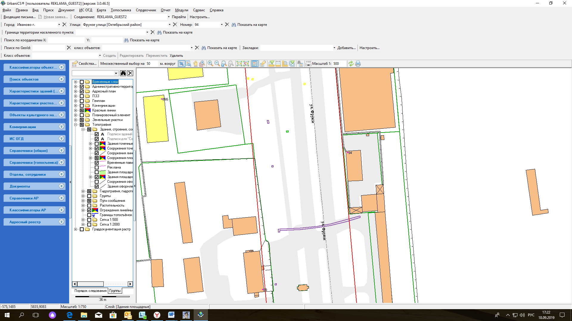
664

1

№ 665; Отдельно стоящая рекламная конструкция; ул. Ташкентская, у дома 88Д; Стела двухсторонняя; 2,8*1,4 м; S=7,9 м;

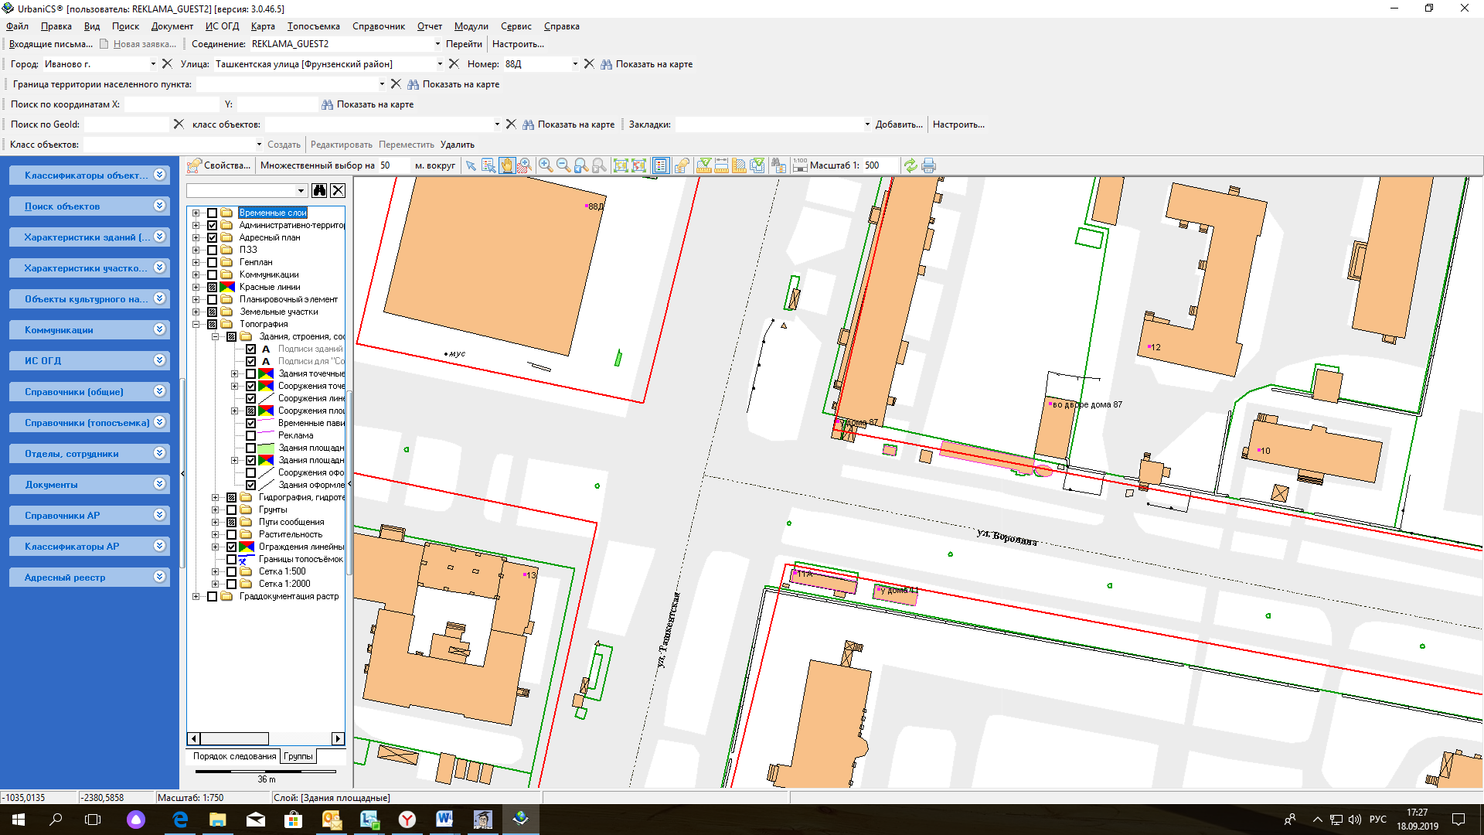
665

1

№ 667; Отдельно стоящая рекламная конструкция; ул. Фрунзе, у дома 96; Стела двухсторонняя; 3,0*0,7 м; S=4,2 м

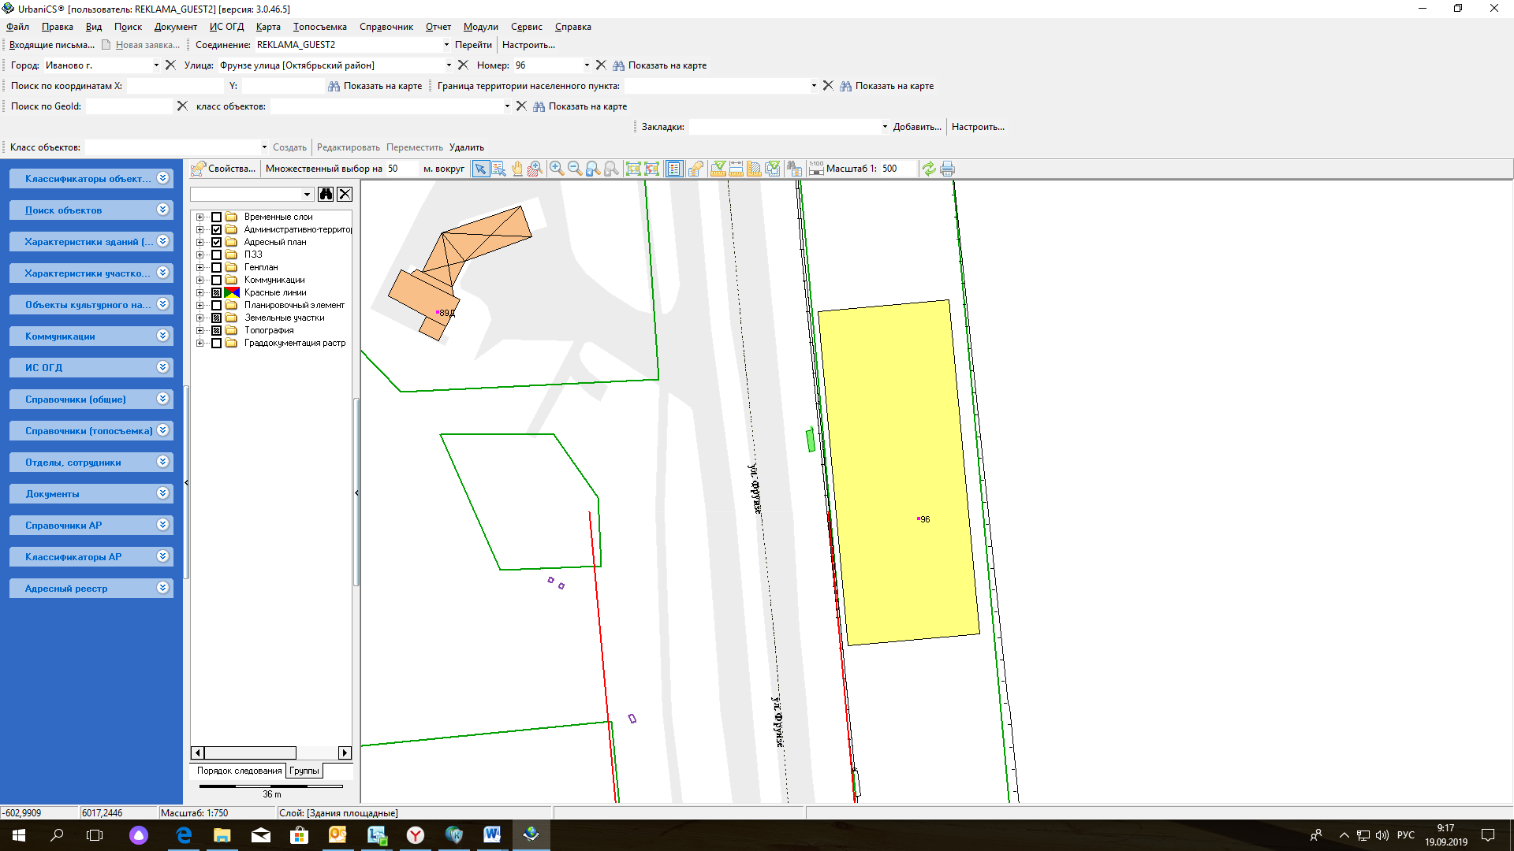
667

1

№ 668; Отдельно стоящая рекламная конструкция; ул. Фрунзе, у дома 92; Стела двухсторонняя; 3,0*0,7 м; S=4,2 м

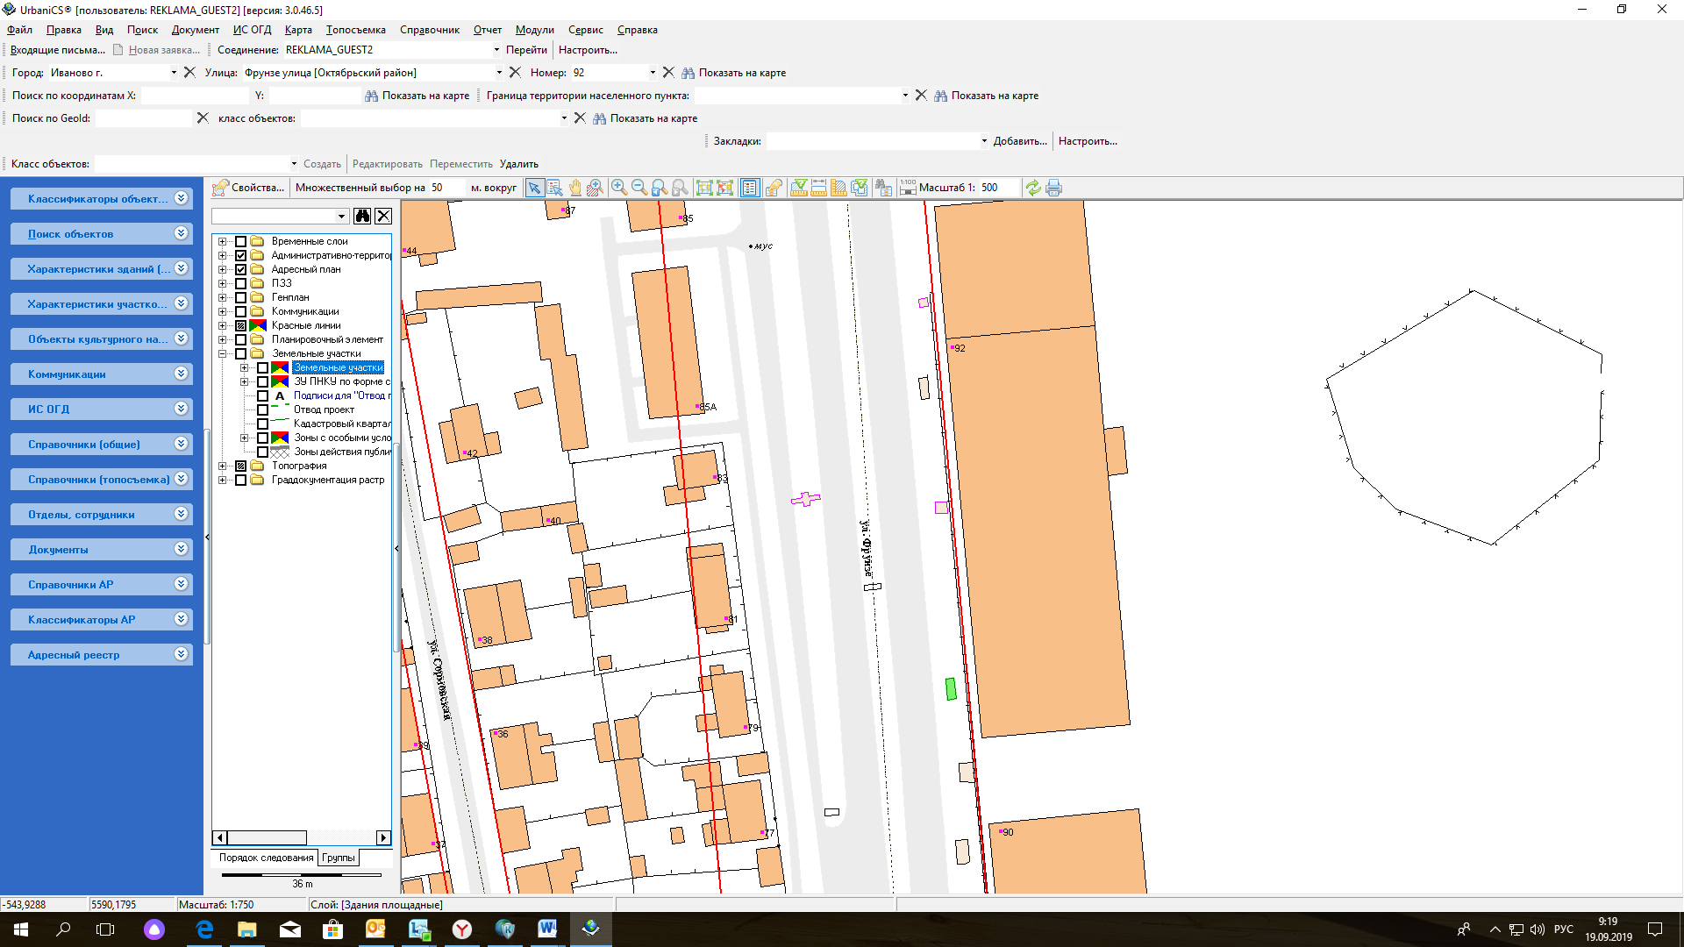
668

1

№ 669; Отдельно стоящая рекламная конструкция; ул. Фрунзе, у дома 92; Стела двухсторонняя; 3,0*0,7 м; S=4,2 м

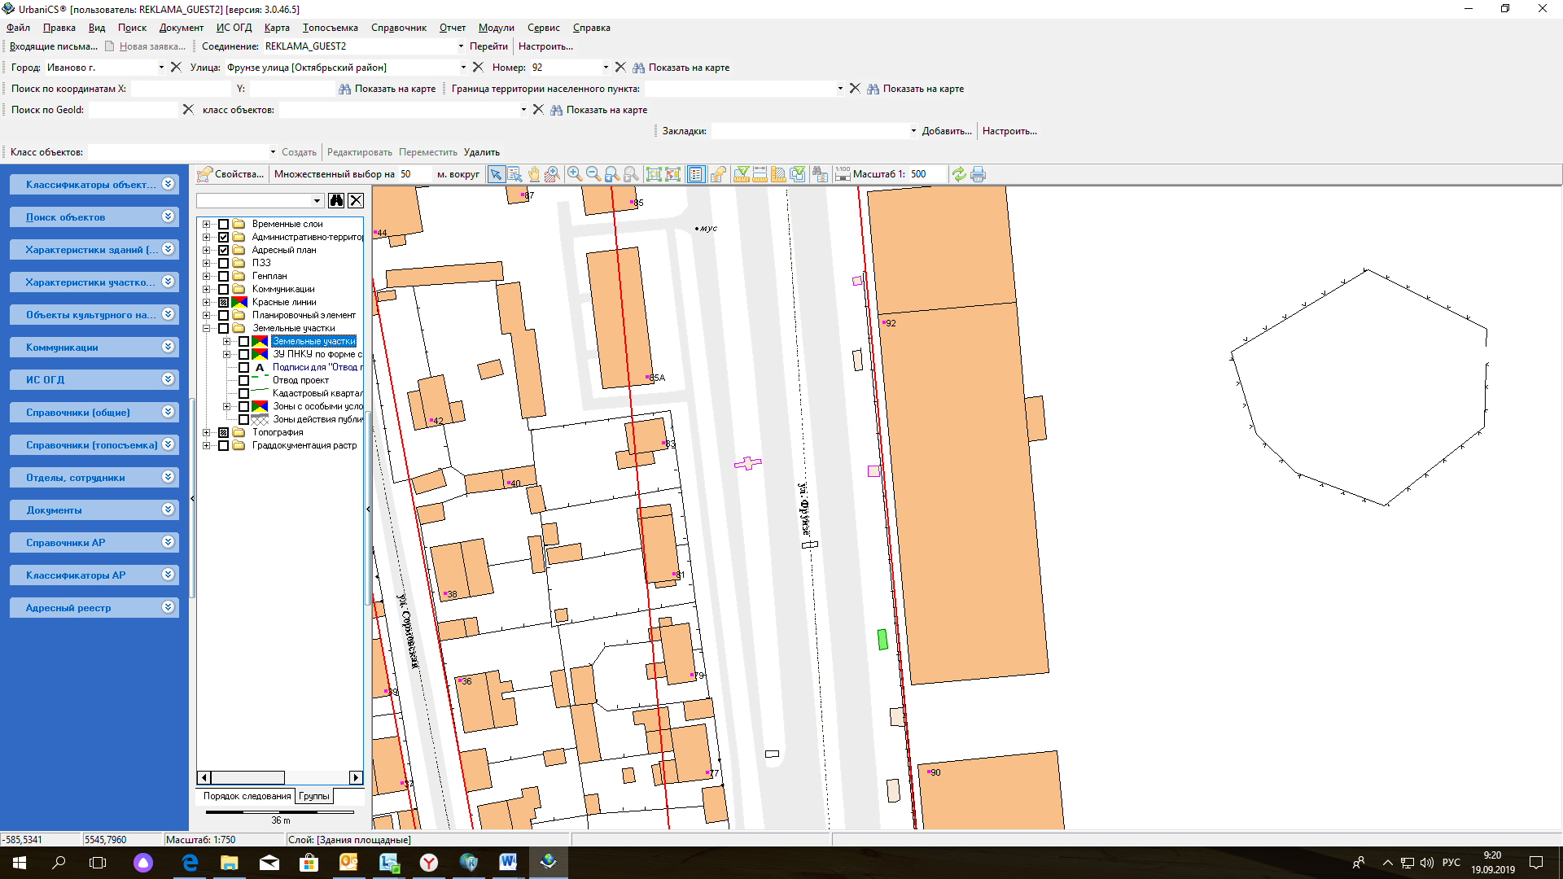
669

1

№ 670; Отдельно стоящая рекламная конструкция; ул. Фрунзе, у дома 92; Стела двухсторонняя; 3,0*0,7 м; S=4,2 м

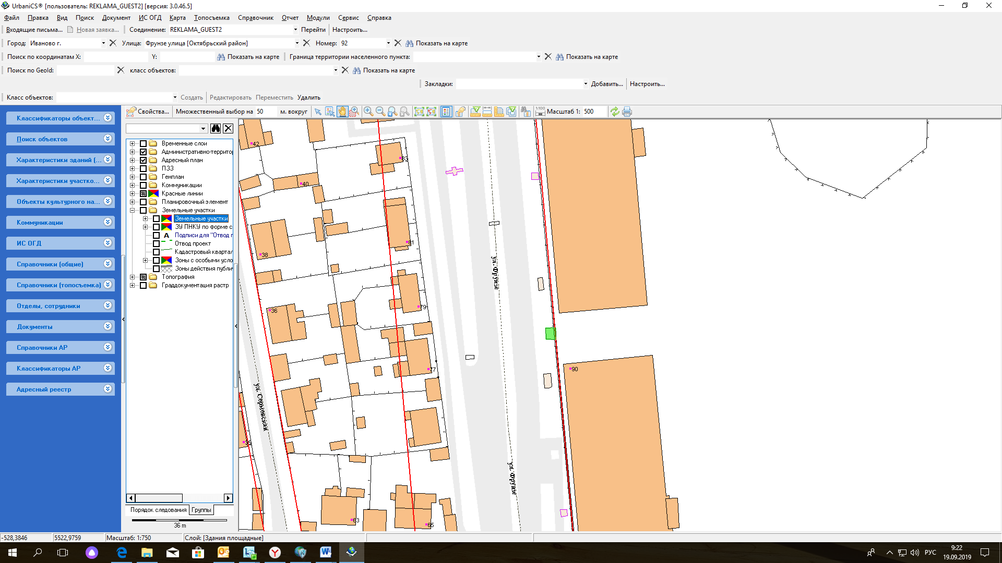
670

1

№ 671; Отдельно стоящая рекламная конструкция; пр. Ленина, у дома 51; Стела двухсторонняя; 12,8*1,8 м; S=46,1 м

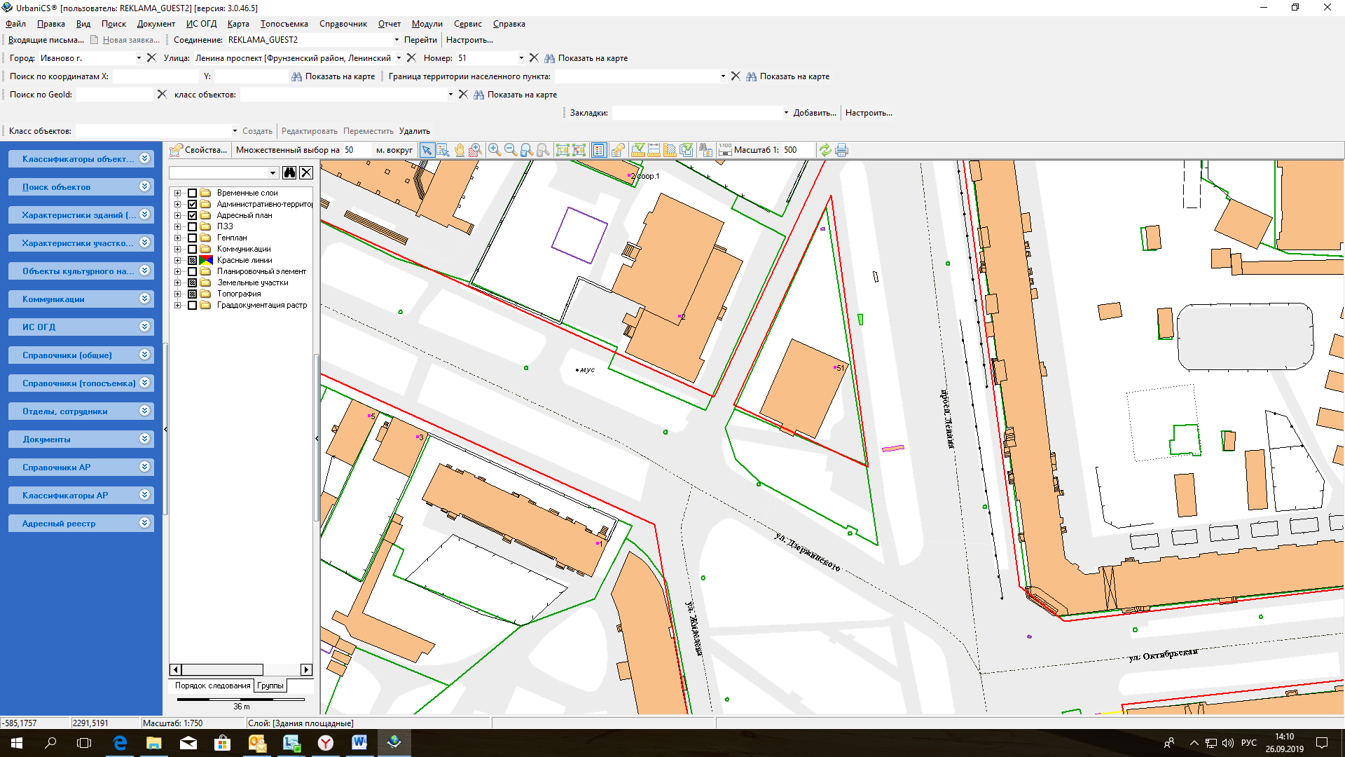
671

1

».
1.2.3. Раздел «Флаговые композиции» дополнить графическими изображениями (картами) размещения рекламных конструкций следующего содержания:
«№ 672; Отдельно стоящая рекламная конструкция; ул. Ташкентская, у дома 88Д; Флаговая композиция двухсторонняя; 12,0*9,0 м; S=54 м;
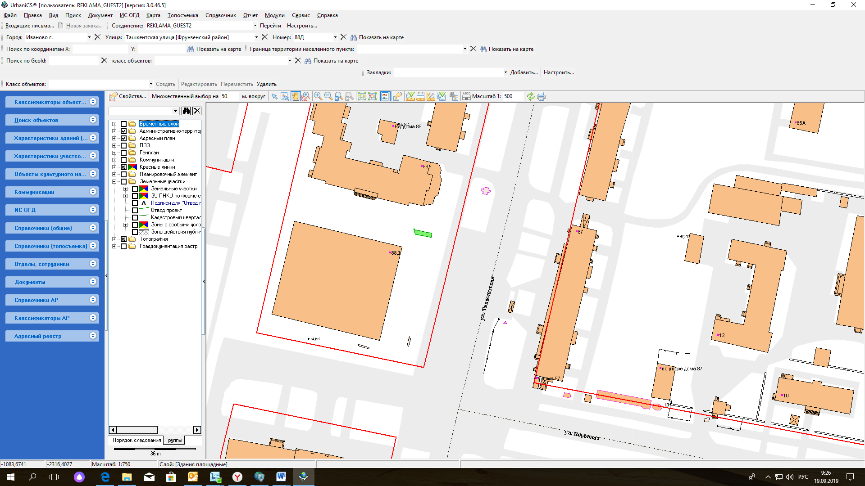
672

1

№ 673; Отдельно стоящая рекламная конструкция; ул. Шубиных, у дома 26, корпус Б; Флаговая композиция двухсторонняя; 6,0*5,4 м; S=21,6 м;
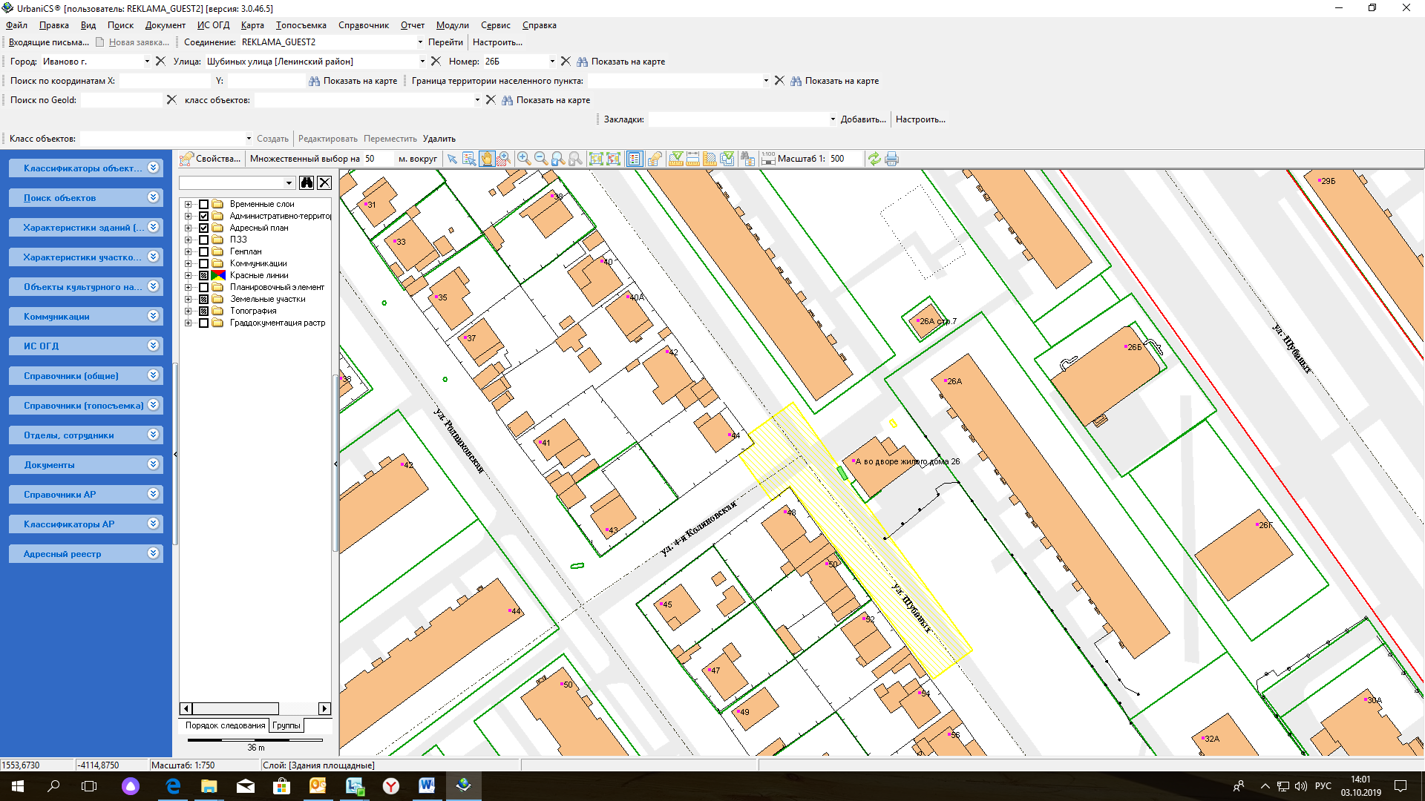
673

1

№ 674; Отдельно стоящая рекламная конструкция; пр. Шереметевский, у дома 117, литер А; Флаговая композиция двухсторонняя; 6,0*5,4 м; S=21,6 м;
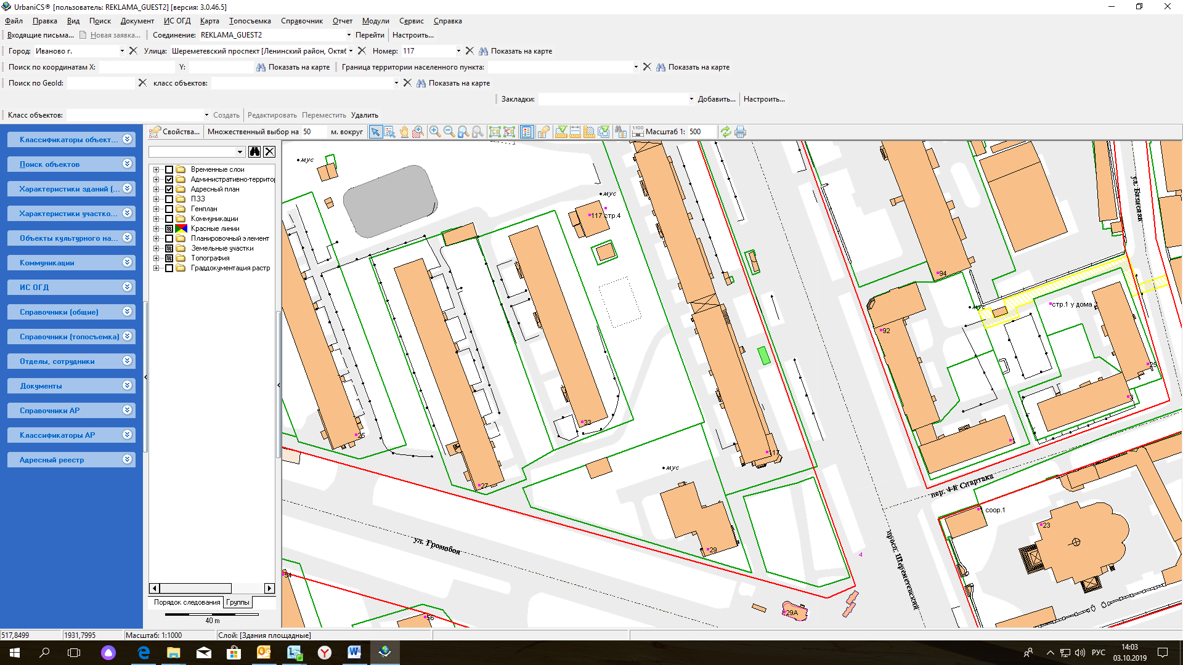
674

1

№ 675; Отдельно стоящая рекламная конструкция; ул. Лежневская, у дома 114; Флаговая композиция двухсторонняя; 6,0*5,4 м; S=21,6 м;

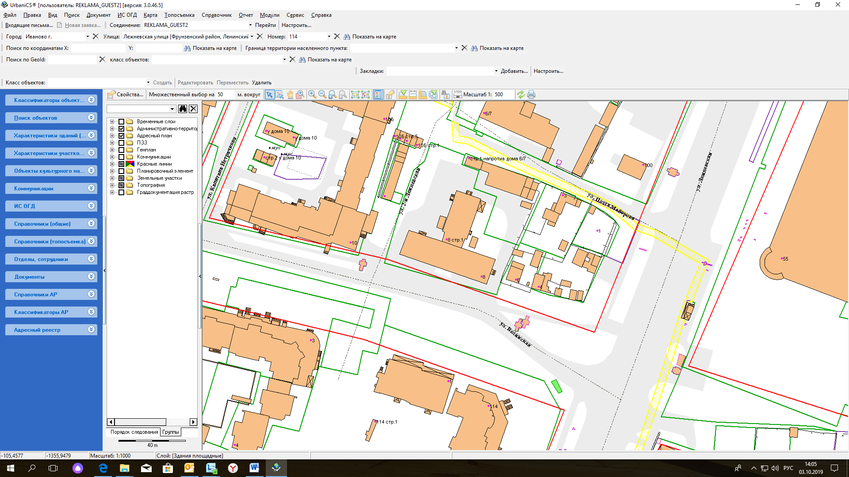
675

1

№ 676; Отдельно стоящая рекламная конструкция; ул. Красных Зорь, у дома 19; Флаговая композиция двухсторонняя; 6,0*5,4 м; S=21,6 м;

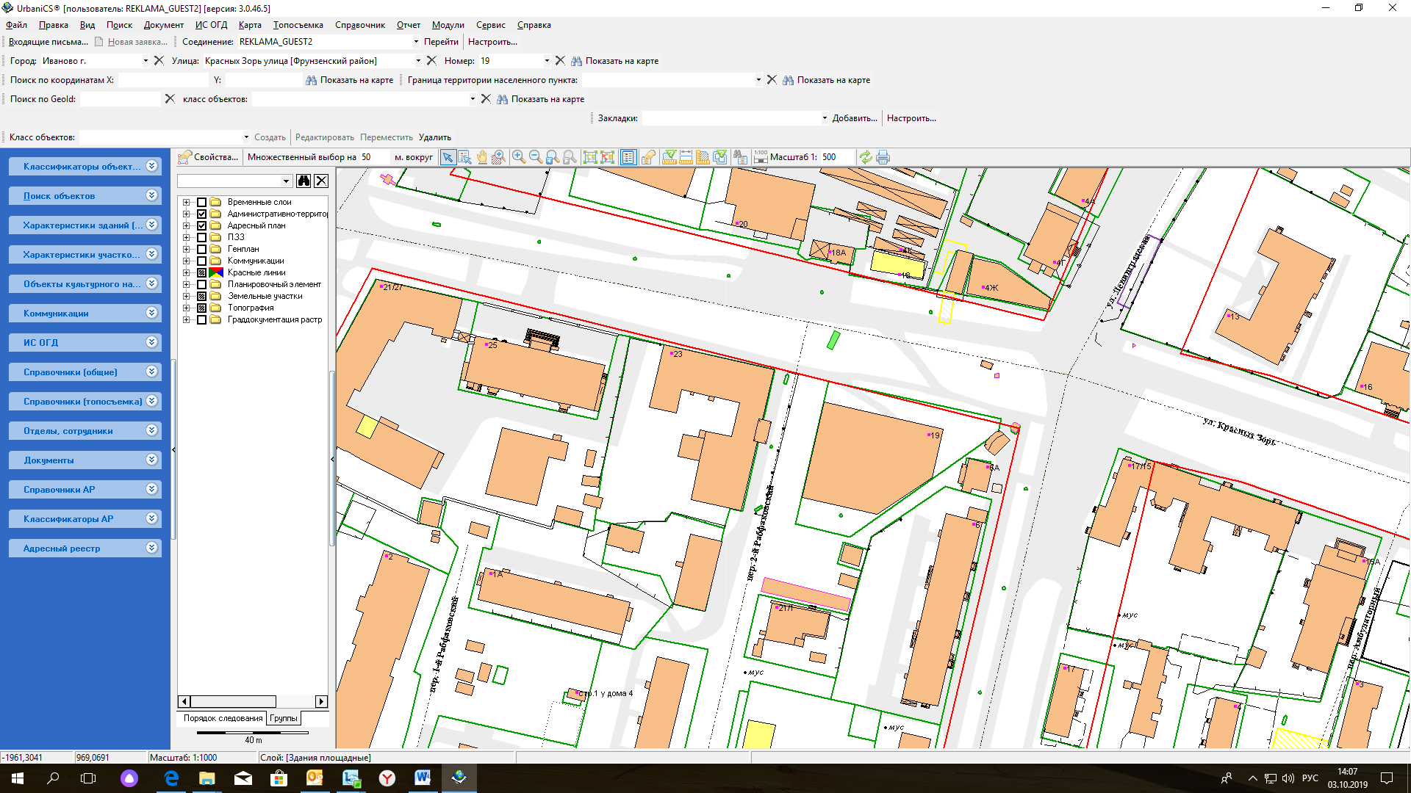
676

1

№ 677; Отдельно стоящая рекламная конструкция; мкр-н Московский, у дома 15; Флаговая композиция двухсторонняя; 6,0*5,4 м; S=21,6 м;

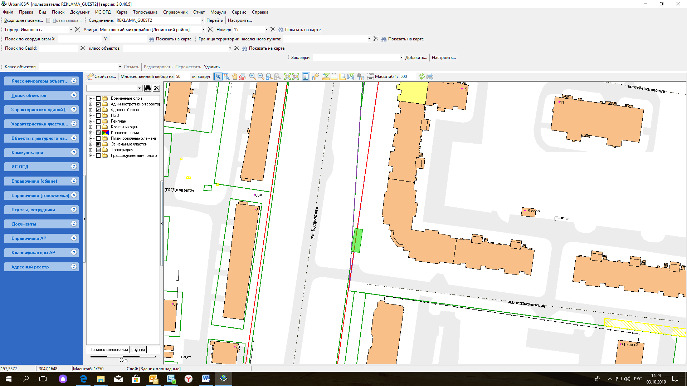
677

1

№ 678; Отдельно стоящая рекламная конструкция; ул. Велижская, у дома 5; Флаговая композиция двухсторонняя; 6,0*5,4 м; S=21,6 м;

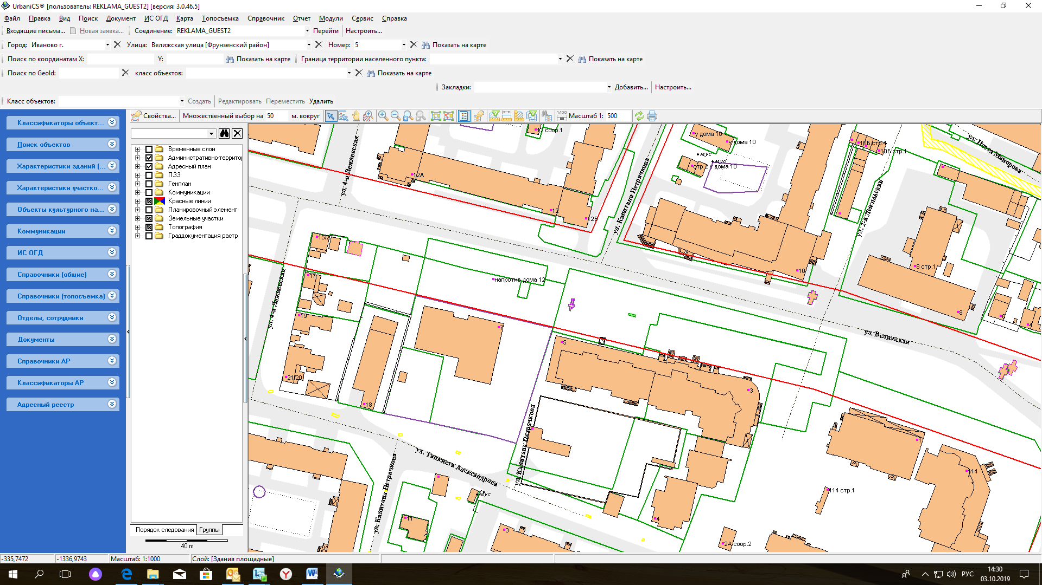
678

1

№ 679; Отдельно стоящая рекламная конструкция; пр. Текстильщиков, у дома 3; Флаговая композиция двухсторонняя; 6,0*5,4 м; S=21,6 м;

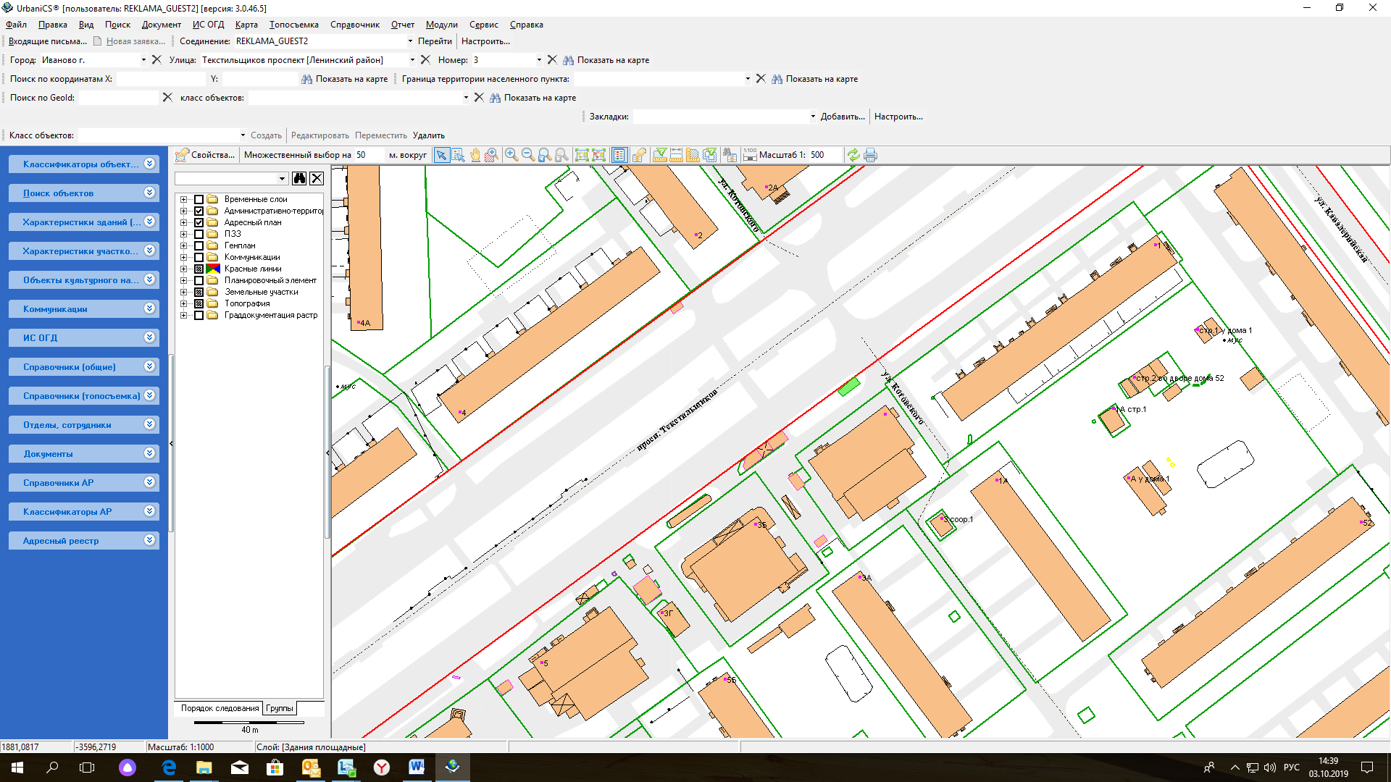
679

1

№ 680; Отдельно стоящая рекламная конструкция; ул. Багаева, у дома 31; Флаговая композиция двухсторонняя; 6,0*5,4 м; S=21,6 м;

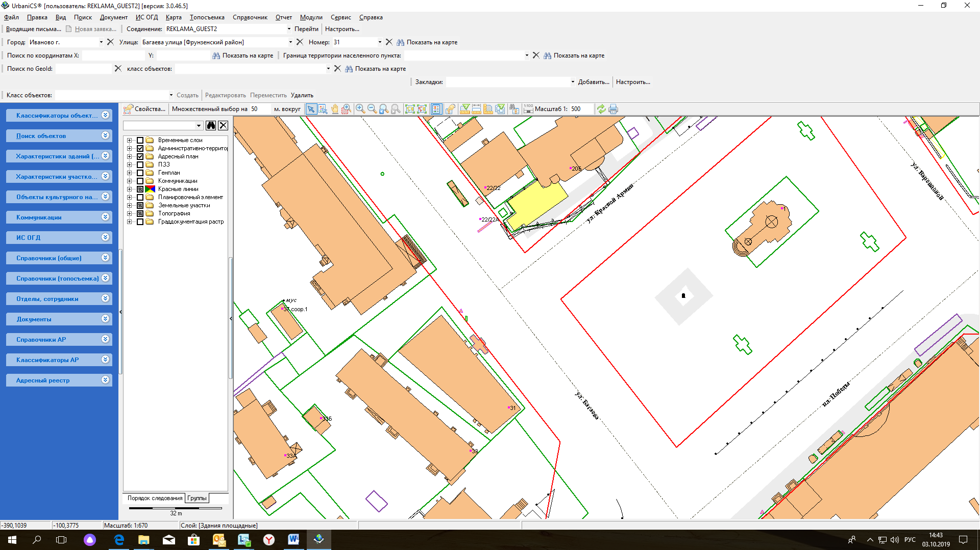
680

1

№ 681; Отдельно стоящая рекламная конструкция; Кохомское шоссе, у дома 7, корпус В; Флаговая композиция двухсторонняя; 6,0*5,4 м; S=21,6 м;

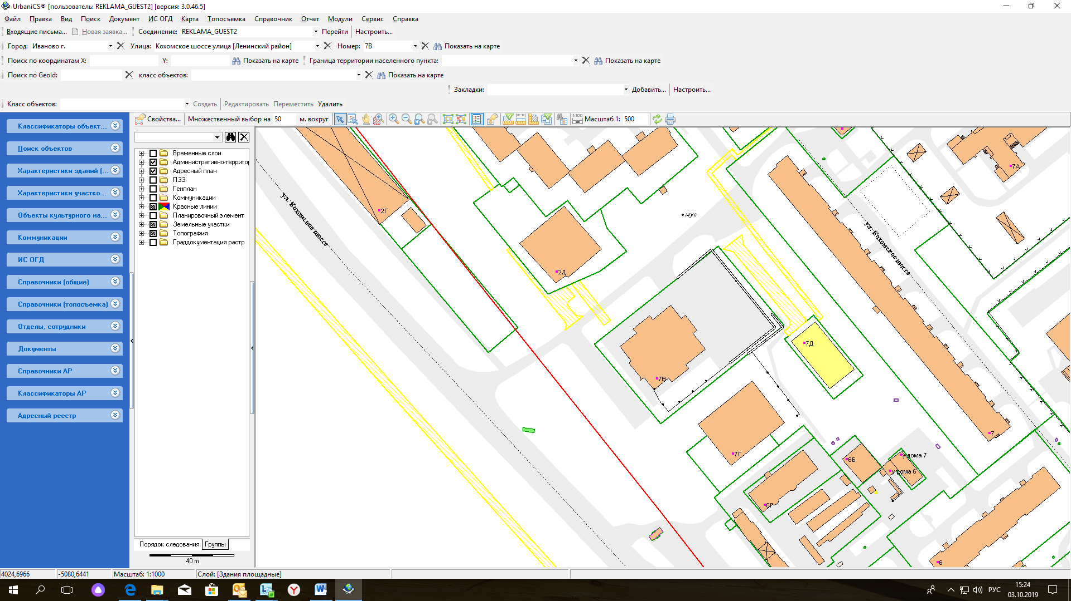
681

1

№ 682; Отдельно стоящая рекламная конструкция; ул. Жарова, у дома 8; Флаговая композиция двухсторонняя; 6,0*5,4 м; S=21,6 м;

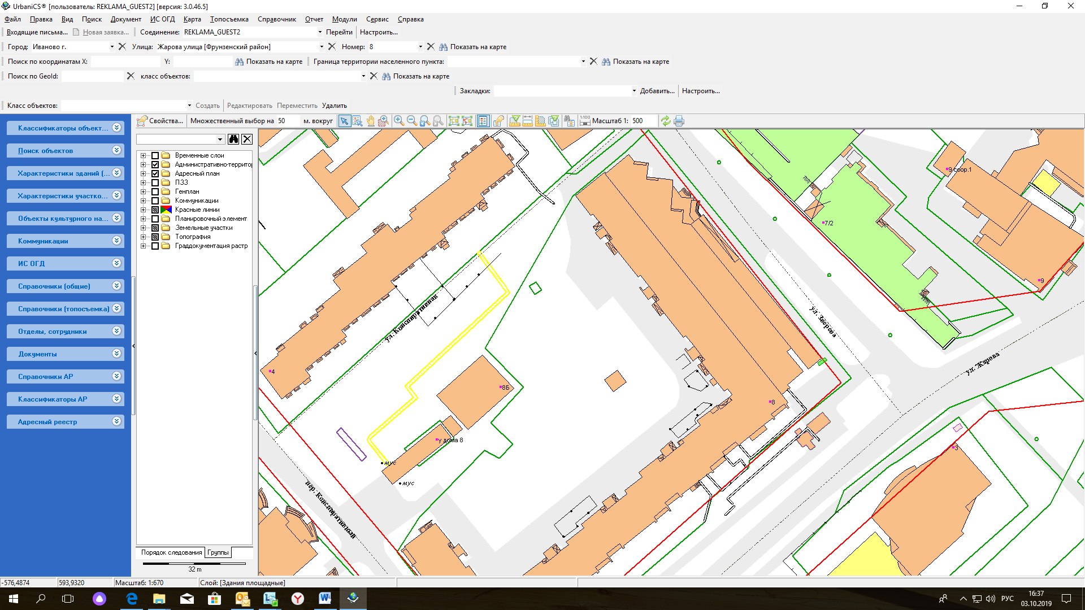
682

1

№ 683; Отдельно стоящая рекламная конструкция; ул. Богдана Хмельницкого, у дома 36, корпус В; Флаговая композиция двухсторонняя; 6,0*5,4 м; S=21,6 м;

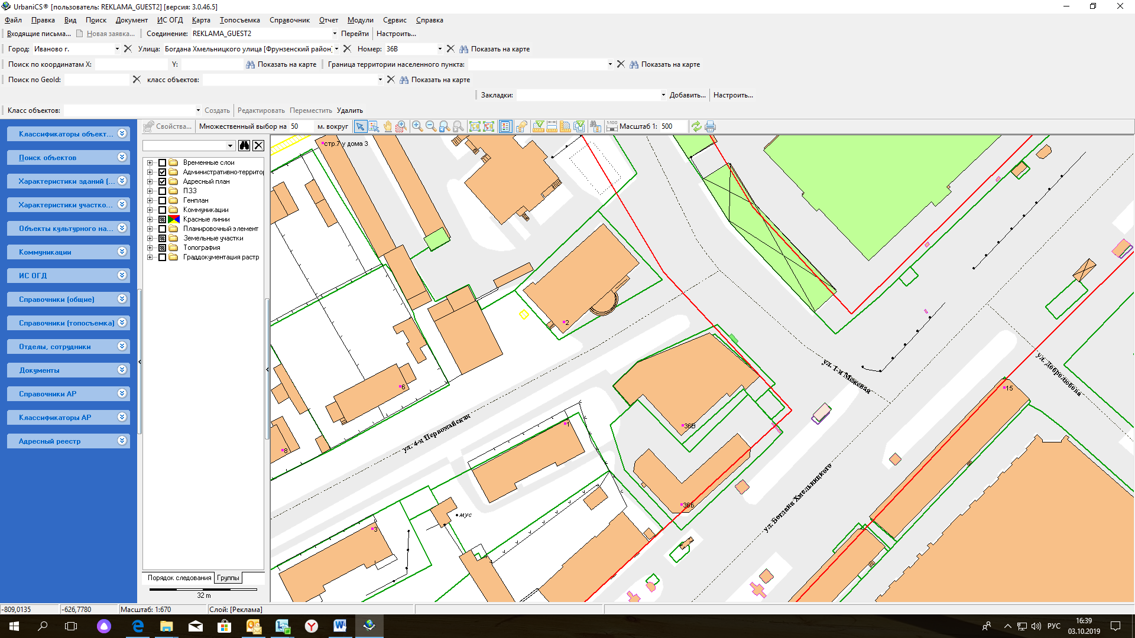
683

1

№ 684; Отдельно стоящая рекламная конструкция; пр. Шереметевский, у дома 26; Флаговая композиция двухсторонняя; 6,0*5,4 м; S=21,6 м;

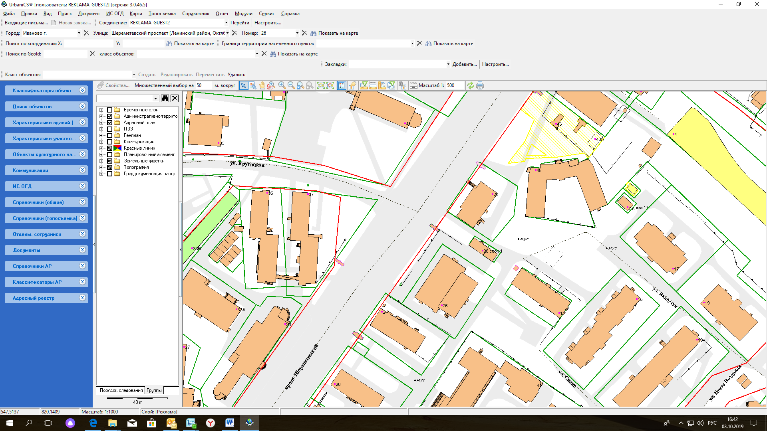
684

1

№ 685; Отдельно стоящая рекламная конструкция; пл. Меланжистов, у дома 5; Флаговая композиция двухсторонняя; 6,0*5,4 м; S=21,6 м;

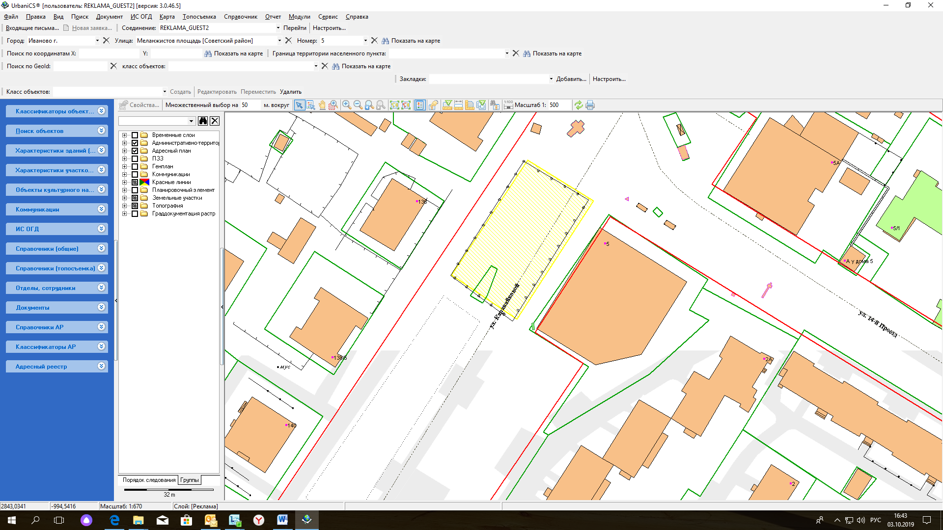
685

1

№ 686; Отдельно стоящая рекламная конструкция; ул. Наговицыной-Икрянистовой, у дома 6; Флаговая композиция двухсторонняя; 6,0*5,4 м; S=21,6 м;
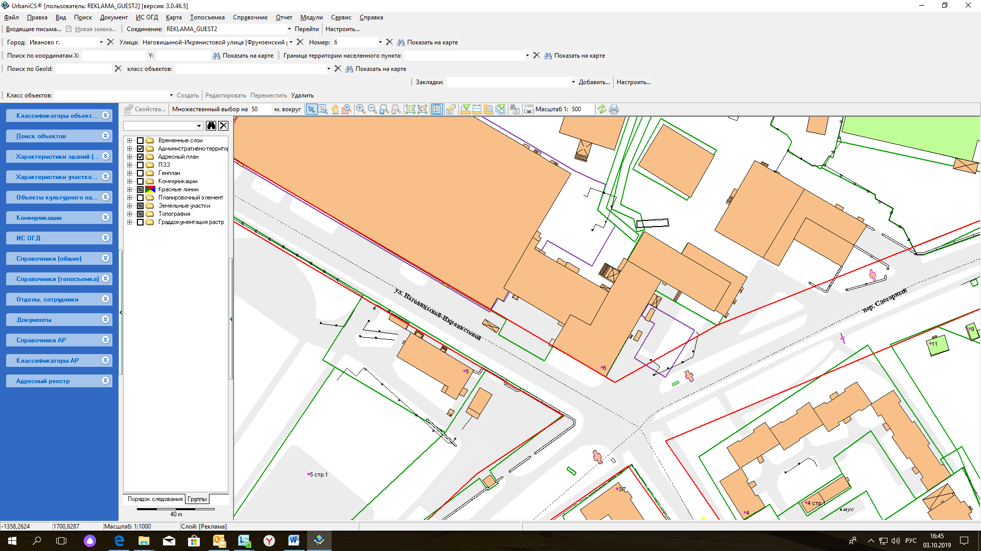
686

1

№ 687; Отдельно стоящая рекламная конструкция; пр. Текстильщиков, у дома 7Д; Флаговая композиция двухсторонняя; 6,0*5,4 м; S=21,6 м;
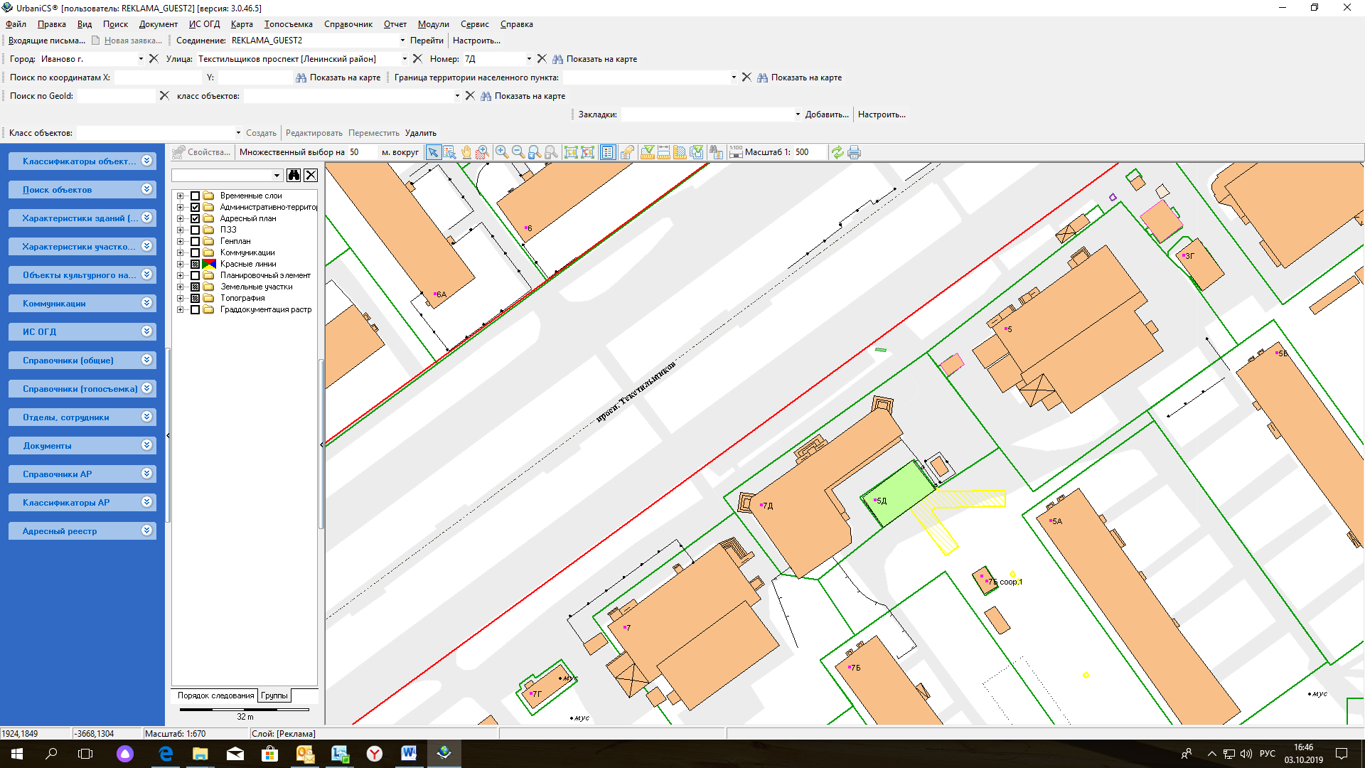
687

1

1.2.4. В разделе «Видеоэкраны»:
1.2.4.1. Графические изображения (карты) размещения рекламных конструкций под номерами 365, 594, 595, 596, 601 исключить.
1.2.4.2. Дополнить графическими изображениями (картами) размещения рекламных конструкций следующего содержания:
«№ 688; Отдельно стоящая рекламная конструкция; ул. Куконковых, у дома 50; Односторонний видеоэкран; 3,0*6,0 м; S=18 кв. м
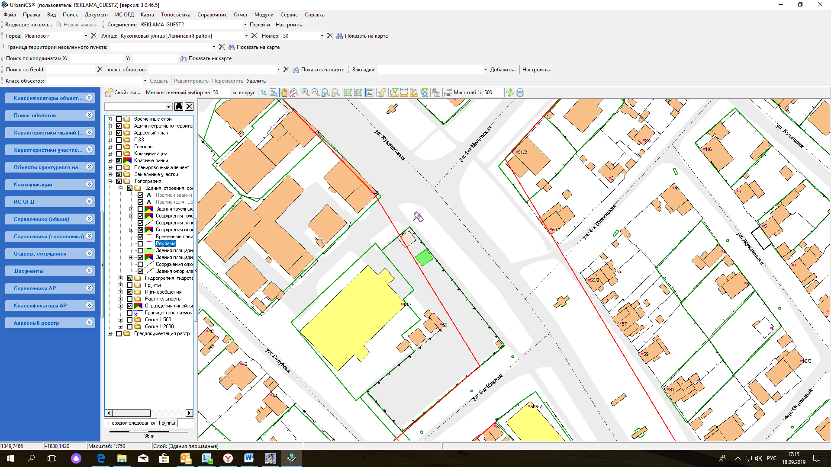
688

1

№ 689; Отдельно стоящая рекламная конструкция; пр. Шереметевский, у дома 95; Односторонний видеоэкран; 3,0*6,0 м; S=18 кв. м
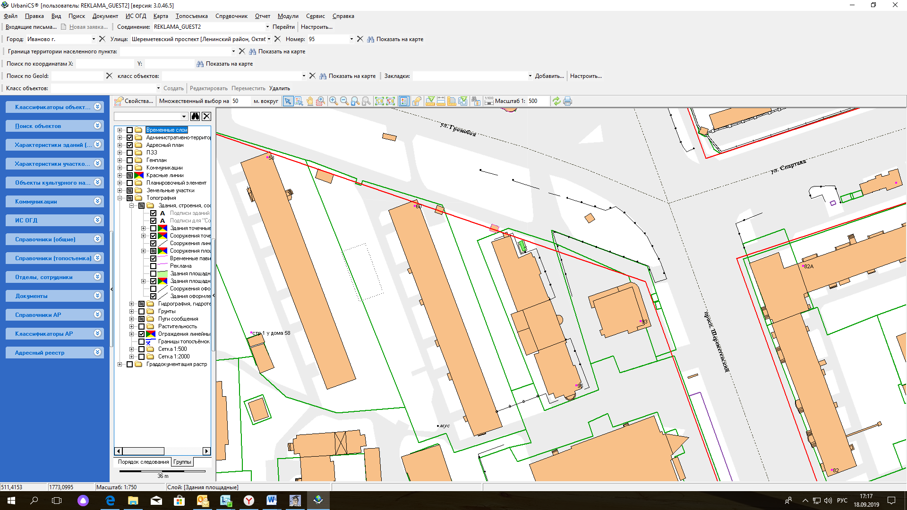
689

1

».
1.2.5. В разделе «Рекламные конструкции в форме остановочного навеса» цифры «4,32» заменить цифрами «21,6».
2. Настоящее постановление вступает в силу со дня официального опубликования.
3. Опубликовать настоящее постановление в газете «Рабочий край» и разместить на официальном сайте Администрации города Иванова в сети Интернет.

